Lampiran 1
Lembar Soal Pemahaman Siswa Menyusun Jurnal Umum Dan Kemampuan Siswa Membuat Neraca Saldo Kelas X SMK.T Amir Hamzah
Tanjung Kubah Indrapura
Tulislah identitias dibawah ini:
Nama :
Kelas :
Petunjuk : Bacalah setiap pertanyaan dengan teliti. Kemudian beri tanda (x) pada pilihan jawaban yang benar.

1. Memasukkan data transaksi ke dalam jurnal disebut…
a. Jurnal pembelian
b. Jurnal penjualan
c. Jurnal pengeluaran kas
d. Jurnal penerimaan kas
e. Penjurnalan

2. Jurnal yang digunakan untuk mencatat sejumlah transaksi keuangan yang muncul dalam periode waktu tertentu sesuai dengan urutan tanggal, dengan mencantumkan nama transaksi, jenis akun, dan nominal saldo dikolomdebit ataupun kredit disebut…
a. Jurnal umum
b. Jurnal khusus
c. Jurnal penyesuaian
d. Jurnal pembelian
e. Jurnal penjualan

3. Perhatikan pernyataan berikut!
(1) tanggal
(2) informasi
(3) referensi
(4) potongan
(5) keterangan
Dari pernyataan diatas, yang terdapat pada kolom jurnal umum ditunjukkan nomor…
a. 1, 2 dan 3
b. 1, 2 dan 4
c. 1, 2 dan 5
d. 1, 3 dan 4
e. 1, 3 dan 5

4. Dibawah ini yang bukan merupakan fungsi penting jurnal umum bagi sebuah perusahaan jasa adalah…
a. Fungsi historis
b. Fungsi inovatif
c. Fungsi pencatatan
d. Fungsi analisis
e. Fungsi informative

5. Semua transaksi yang terjadi pada perusahaan dicatat dalam jurnal umum. Dengan begitu maka dibawah ini yang harus dicatat terlebih dahulu, kecuali…
a. Perubahan modal
b. Biaya
c. Kekayaan
d. Hutang
e. Pendapatan

6. dibawah ini yang bukan termasuk contoh bukti transaksi adalah…
a. Wessel
b. Faktur
c. Kwitansi
d. Nota
e. Invoice

7. Jurnal umum terdiri dari berapa kategori…
a. 7
b. 8
c. 9
d. 10
e. 11

8. Berikut prosedur pembuatan jurnal umum pada perusahaan jasa, kecuali…
a. Mnyiapkan lembar jurnal
b. Mengumpulkan bukti transaksi
c. Menulis nominal transaksi dengan teliti
d. Menghitung jumlah uang
e. Mengidentifikasi saldo normal

9. Diterima pendapatan jasa bengkel Rp 250.000
Jurnalnya adalah…
a. Pendapatan jasa(D), kas(K) Rp. 250.000
b. Kas(D), piutang(K) Rp 250.000
c. Kas(D), pendapatan jasa(K) Rp. 250.000
d. Piutang(D), kas(K) Rp. 250.000
e. Kas(D), utang(K) Rp. 250.000

10. Perhatikan pernyataan berikut!
(1) mengumpulkan bukti transaksi
(2) mengidentifikasi saldo akun
(3) menyiapkan lembar jurnal
(4) menulis nominal transaksi
(5) mengidentifikasi nama akun
Dari pernyataan tersebut, urutan dalam pembuatan jurnal umum adalah…
a. 1, 2, 3, 4 dan 5
b. 2, 1, 3, 5 dan 4
c. 3, 1, 5, 2 dan 4
d. 4, 5, 1, 2 dan 3
e. 5, 1, 2, 4 dan 3

11. Alat yang digunakan untuk mengumpulkan saldo-saldo akhir yang terdapat dalam masing-masing buku besar merupakan pengertian dari…
a. Neraca saldo
b. Jurnal umum
c. Jurnal penyesuaian
d. Neraca lajur
e. Laporan keuangan

12. Menyusun neraca saldo sumber pencatatannya berasal dari…
a. Bukti pencatatan
b. Saldo laba/rugi dan neraca
c. Jurnal umum
d. Saldo-saldo buku besar
e. Jurnal penyesuaian

13. Dibawah ini yang tidak termasuk fungsi utama dari neraca saldo adalah…
a. Fungsi persiapan
b. Fungsi pencatatan
c. Fungsi pengembangan
d. Fungsi koreksi
e. Fungsi monitoring

14. Dibawah ini yang bukan merupakan komponen dalam neraca saldo adalah…
a. Nomor akun
b. Nama akun atau keterangan
c. Debit
d. Kredit
e. Laba/rugi

15. Dibawah ini yang termasuk perusahaan jasa dibidang transportasi yang menggunakan neraca saldo adalah…
a. PT. aero wisata
b. PT. pertamina tbk
c. PT. paan multi finance
d. PT. garuda indonesia tbk
e. PT. bank central asia tbk

16. Berikut ini yang tidak termasuk golongan akun yang tercatat dalam neraca saldo adalah…
a. Laba bersih
b. Harta
c. Hutang
d. Modal
e. Beban

17. Dibawah ini yang bukan termasuk jenis-jenis neraca saldo adalah…
a. Neraca saldo belum disesuaikan
b. Neraca saldo sebelum penutupan
c. Neraca saldo penyusutan
d. Neraca saldo setelah penyesuaian
e. Neraca saldo setelah penutupan

18. Dalam menyiapkan informasi keuangan, neraca saldo merupakan tahapan yang ke…
a. 1
b. 4
c. 2
d. 3
e. 5

19. Dibawah ini yang termasuk metode yang bisa digunakan untuk membuat neraca saldo adalah…
a. Metode akurat
b. Metode balance
c. Metode random
d. Metode persepsi
e. Metode campuran

20. Dibawah ini manakah yang saldonya ditempatkan dikolom debit…
a. Pendapatan
b. Modal
c. Kewajiban
d. Aktiva
e. Profit

Kunci Jawaban Tes Soal
1. E
2. A
3. E
4. B
5. D
6. A
7. C
8. D
9. C
10. C
11. A
12. D
13. C
14. E
15. D
16. A
17. C
18. B
19. B
20. D

Lampiran 2
Dokumentasi Observasi Dan Penelitian
1. Dokumentasi Observasi
Gambar 1: Bersama guru akuntansi Gambar 2: Observasi dikelas
Gambar 3: Bersama guru perpustakaan
Gambar 4: Suasana kelas X2 AKL
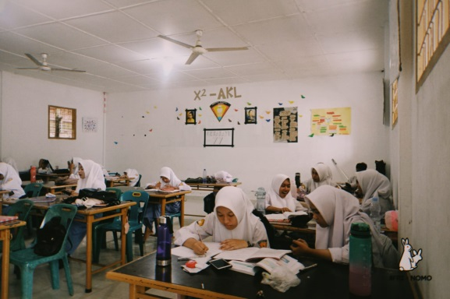

2. Dokumentasi Penelitian
Gambar 5-8: Kegiatan memberikan tes soal akuntansi mengenai jurnal umum dan neraca saldo kepada siswa
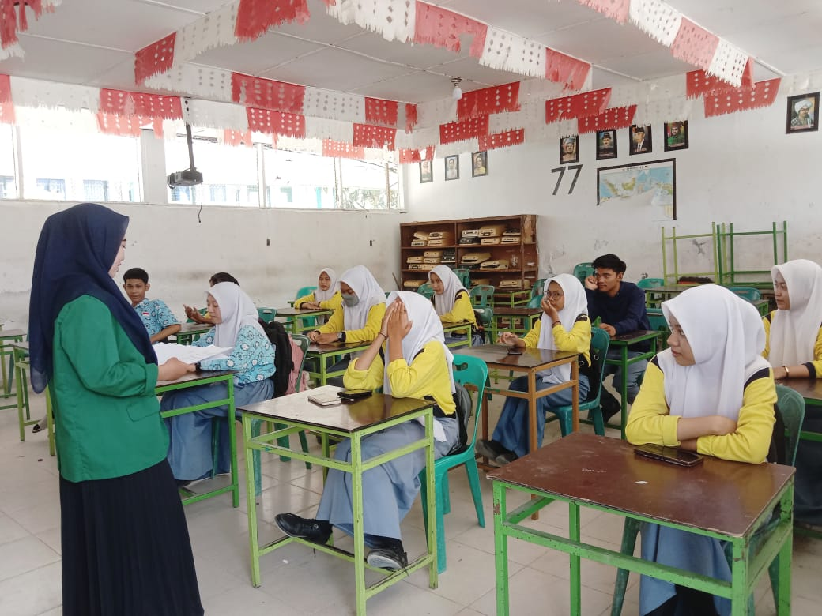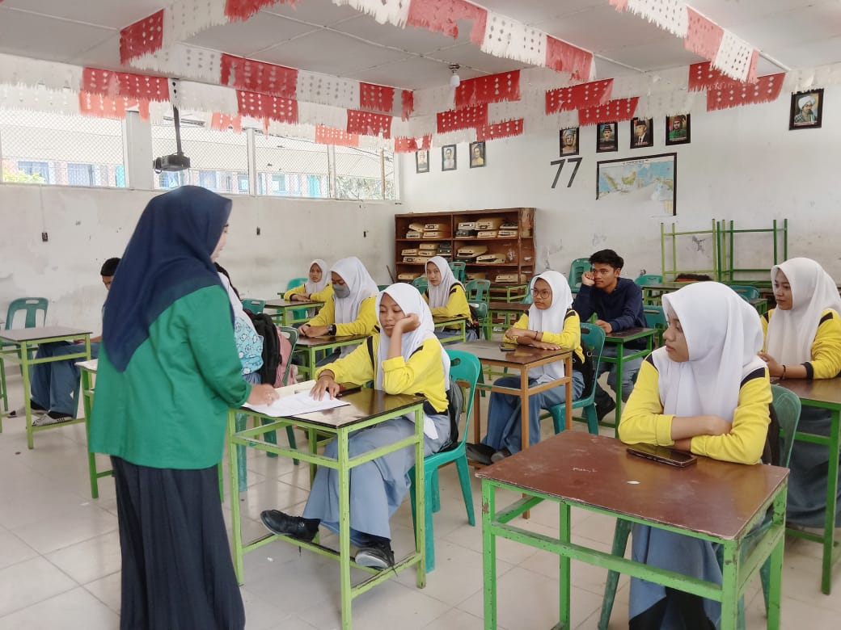
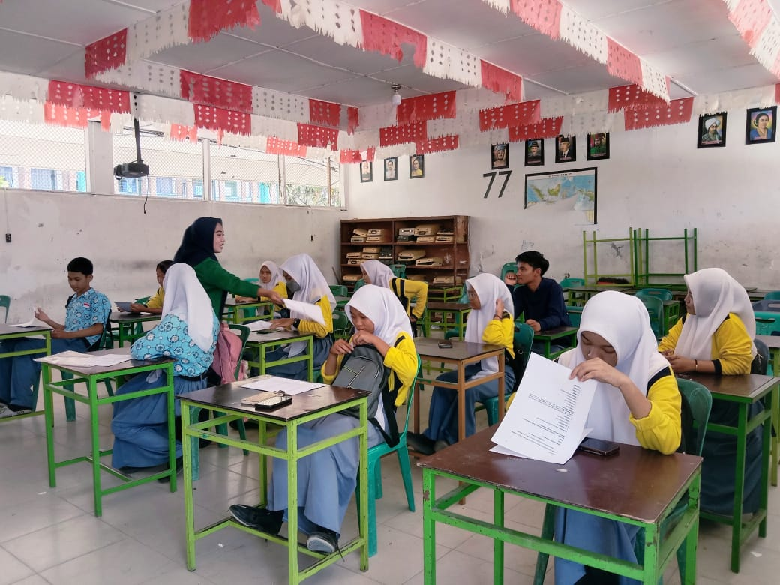
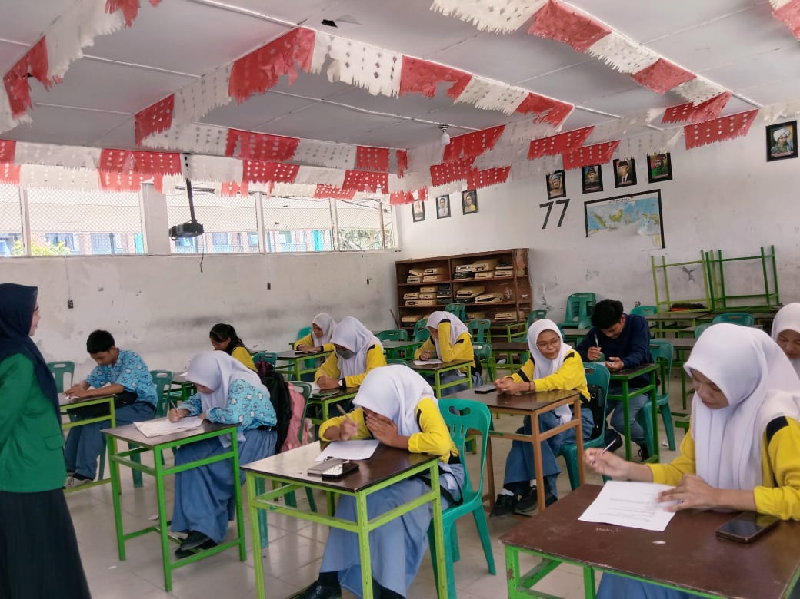

Gambar 9: Foto bersama kepala sekolah dan staff tata usaha memberikan surat balasan penelitian

